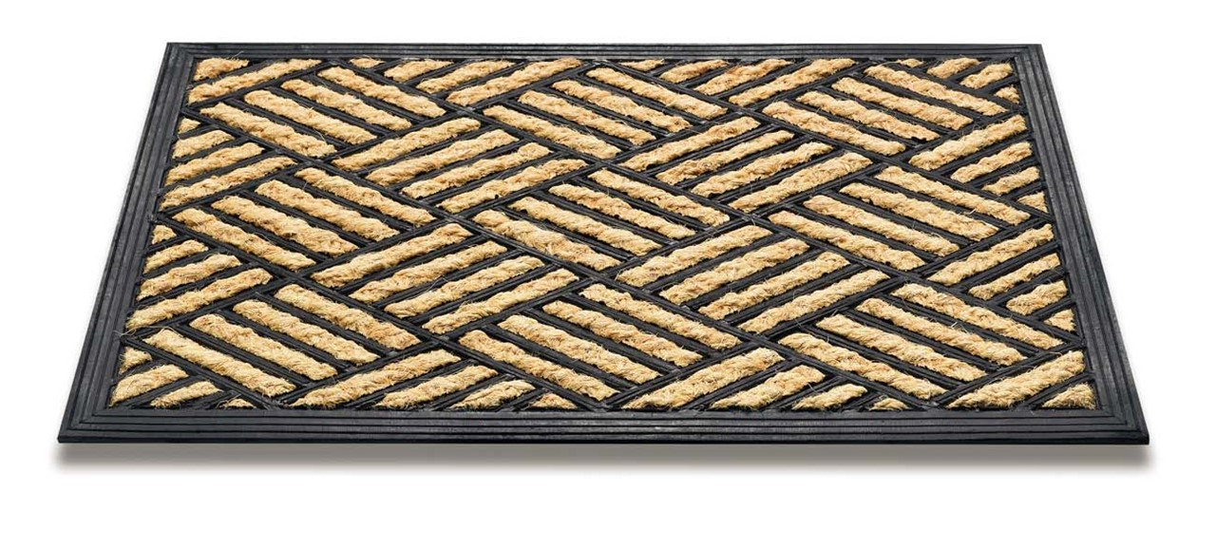
Vele leuke decoratie- en entreematten

Van €24,95 voor
€18,95 per stuk
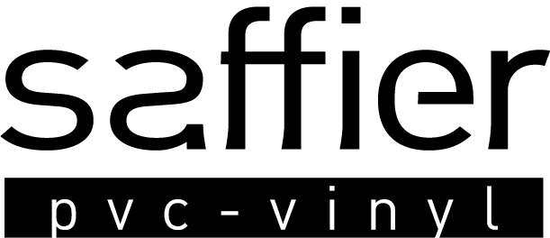
15% korting* op de gehele collectie

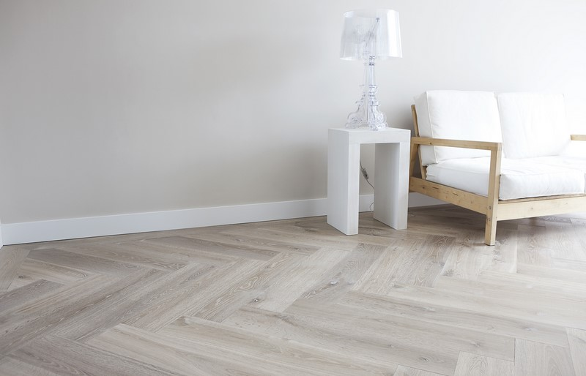

* exclusief lijm, leg- en egalisatiekosten
Actie is geldig tot en met 30 september 2017

15% korting op alle Toppoint raambekleding
- Duettes
- Rolgordijnen
- Vouwgordijnen
- Jaloezieën
- Plissés
- Lamellen

Actie is geldig tot en met 30 september 2017

Hier uitzoeken: gordijn coupons
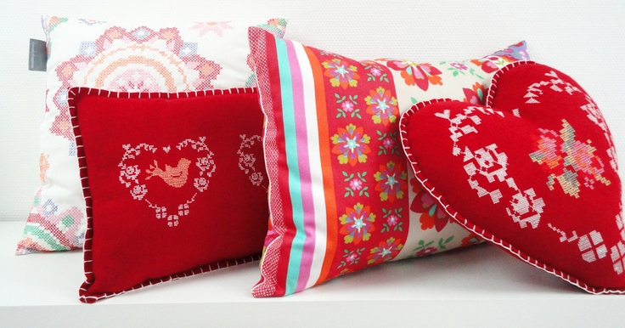

5 stuks voor €10
Per stuk €2,50

SPRAY MOP KIT
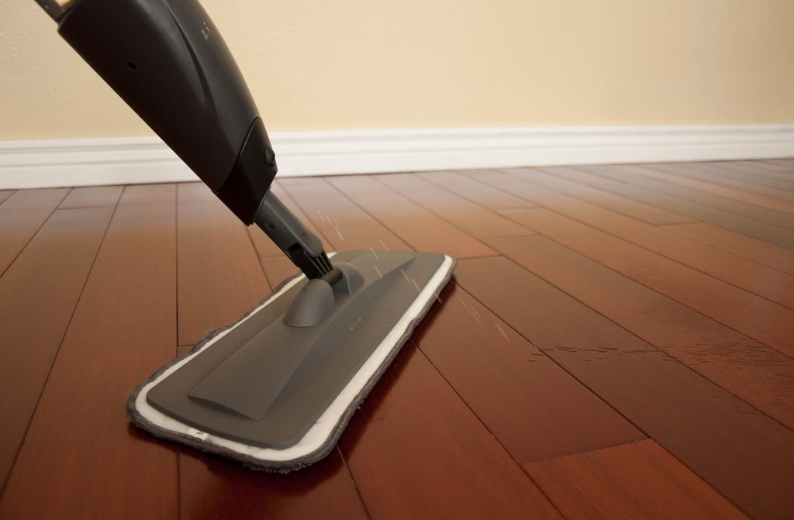
Adviesprijs: €44,95
Bij ons: €34,95 per stuk

